甘肃卫生职业学院兰州西果园校区整体
对外寻求校企合作意向公告

附件1
甘肃卫生职业学院兰州西果园校区平面图
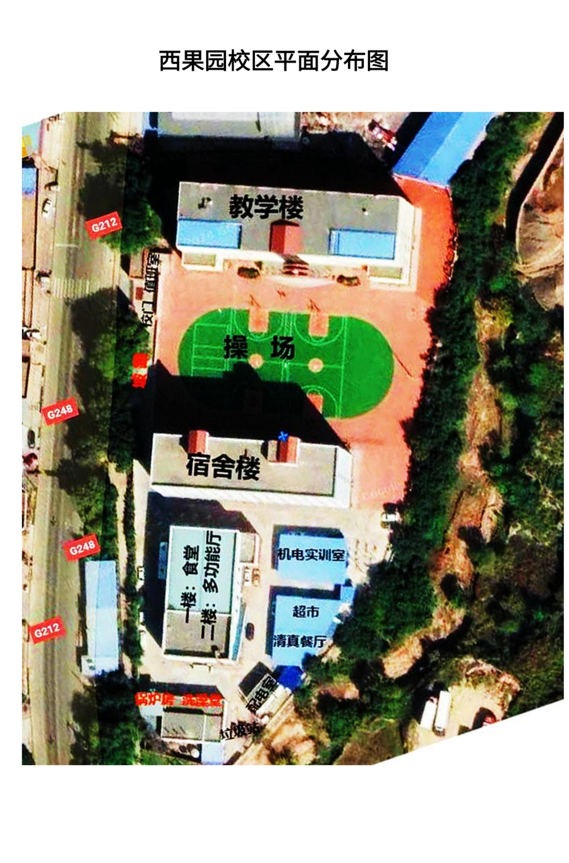
6390.4㎡
4484.2㎡
1612.7㎡
670㎡

